*2021 m. 18 savaitę didmeninėje prekyboje vidutinės degalų kainos didėjo. Didmeninė dyzelino žemės ūkiui kaina analizuojamu laikotarpiu padidėjo 2,9 proc., dyzelino – 1,6 proc., benzino A-95 – 1,3 proc., automobilių dujų – 4,3 proc., o krosnių kuro – 1,9 proc. Palyginti su 2020 m. atitinkamu laikotarpiu didmeninė dyzelino kaina padidėjo 36,7 proc., dyzelino žemės ūkiui – 75,5 proc., automobilių dujų – 52,3 proc., benzino A-95 – 40,8 proc., o krosnių kuro – 57,3 proc.*

*Mažmeninėje prekyboje 2021 m. 18 savaitę vidutinės degalų kainos kito įvairiai. Mažmeninė dyzelino kaina analizuojamu laikotarpiu sumažėjo 0,4 proc., automobilių dujų – 2,9 proc., o benzino A-95 ir dyzelino žemės ūkiui – padidėjo, atitinkamai 0,5 proc. ir 1,2 proc. Palyginti su 2020 m. atitinkamu laikotarpiu mažmeninė dyzelino kaina padidėjo 31,8 proc., dyzelino žemės ūkiui – 46,4 proc., benzino A-95 – 29,5 proc., o automobilių dujų – 50,5 proc.*

*Didžiuosiuose Lietuvos miestuose (Vilniuje, Kaune, Klaipėdoje, Šiauliuose, Panevėžyje, Alytuje ir Marijampolėje) analizuojamu laikotarpiu vidutinės mažmeninės degalų kainos kito įvairiai.*

*Savaitės pradžioje Niujorko biržoje šviesiosios naftos kaina buvo apie 64,53 USD už barelį, o pabaigoje ji kainavo apie 65,35 USD už barelį. 2021 m. 18 savaitę šviesiosios naftos kaina šioje biržoje padidėjo 1,3 proc.*

***Vidutinės degalų kainos Lietuvos rinkoje 2021 m. 18 savaitę***

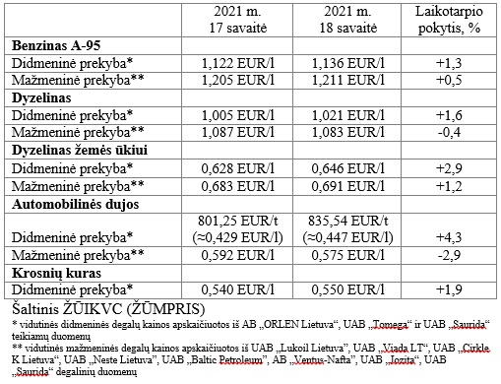

***Vidutinės mažmeninės degalų kainos didžiuosiuose Lietuvos miestuose 2021 m. 18 savaitę***

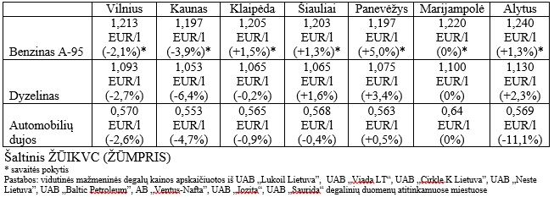

*Šaltinis – ŽŪIKVC (LŽŪMPRIS)*

*Naudojant ŽŪIKVC (LŽŪMPRIS) duomenis, būtina nurodyti šaltinį*